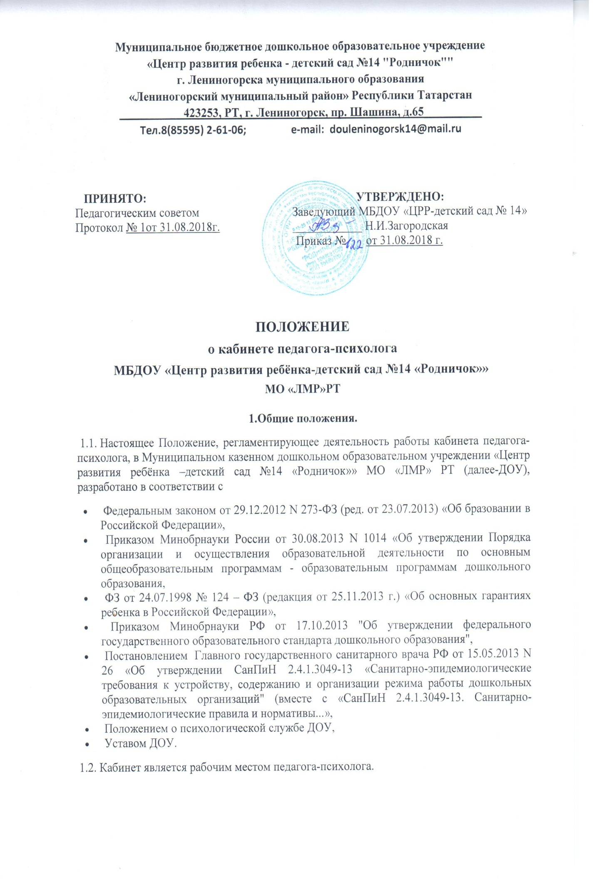

1.3. Кабинет необходим для реализации основных направлений деятельности психологической службы.
1.4. Кабинет организован с целью создания условий, способствующих охране физического и психического здоровья детей, обеспечения эмоционального благополучия, свободному и эффективному развитию способностей каждого ребенка.
1.5. Основными задачами работы кабинета педагога-психолога являются:
• развитие и коррекция личностных качеств детей на каждом возрастном этапе;
• обеспечение психологических условий для оптимального психического развития детей, в том числе - детей с отклонениями в развитии. Важнейшим из них является создание благоприятного психологического климата обучения и воспитания каждого ребенка как в условиях семьи, так и в условиях дошкольного учреждения.
1.6. Кабинет педагога-психолога функционирует с учетом специфики ДОУ в целях создания оптимальных условий для выполнения современных требований к организации образовательного процесса.
1.7. Кабинет педагога-психолога представляет собой одно из звеньев единой системы психологической службы системы социальной помощи семье и детям. Он предназначен для оказания своевременной квалифицированной консультативно-методической помощи детям, их родителям (законным представителям) и педагогам ДОУ по вопросам развития, обучения и воспитания, а также адаптации.
1.8. Специализация кабинета педагога-психолога состоит в том, что он ориентирован на организацию работы педагога-психолога в трех направлениях:
• помощь воспитанникам ДОУ в обычных условиях;
• помощь детям и их родителям (законным представителям);
• помощь детям с проблемами в развитии.
Адекватность и полноценность функционирования кабинета педагога-психолога должна базироваться на соответствующем современным требованиям методическом и организационном обеспечении, а также включать необходимое техническое оснащение и оборудование.
1.9. Контингент обслуживаемых детей кабинета - воспитанники ДОУ в обычных и экстремальных условиях.
Особое внимание уделяется детям с отклонениями в развитии, имеющим неярко выраженные нарушения в познавательной деятельности, речи и эмоциональной сфере.
1.10. Задачи и специфика работы кабинета психолога определяют целесообразность создания его на базе дошкольного учреждения, что обеспечивает регулярность посещения кабинета детьми данного ДОУ, подбор и адаптацию методов и приемов психологического воздействия к конкретным условиям среды и социального взаимодействия детей различных возрастных групп, их родителей, педагогов.
1.11. Оборудование кабинета должно отвечать СанПиН 2.4.1.3049-13, охраны труда и здоровья всех участников образовательного процесса.
2. Педагог – психолог.
2.1. На должность педагога - психолога Учреждения может быть назначен специалист с базовым психологическим образованием, а также лицо, имеющее высшее образование и прошедшее специальную переподготовку в области детской практической психологии.
2.2. Педагог-психолог активно содействует формированию личностного и интеллектуального потенциала детей.
2.3. Оказывает психологическую помощь педагогическому коллективу и родителям (законным представителям) в воспитательно-образовательном процессе.
2.4. Информирует педагогический совет ДОУ о задачах и специфике коррекционно-развивающей работы.
2.5. Составляет ежегодный отчёт, отражающий данные о результатах диагностической, просветительской, профилактической и коррекционно-развивающей работы, и предоставляет его администрации ДОУ
2.6. Повышает свою профессиональную квалификацию и аттестуется в порядке, установленном законодательством Российской Федерации.
3. Функциональные задачи кабинета педагога-психолога.
3.1. Основными задачами работы кабинета являются:
• реализация поставленных профессиональных целей и задач психологической службы;
• обеспечение комфортного взаимодействия воспитанников и педагогов с педагогом-психологом;
• повышение эффективности профилактической, просветительской, диагностической и коррекционно-развивающей работы.
3.2. При организации кабинета предусматривается возможность использования групповых комнат и рекреационных помещений учреждения для проведения различных видов психологической деятельности.
4. Условия обеспечения эффективной деятельности кабинета психолога.
Кабинет педагога-психолога рассматривается как своеобразное поле взаимодействия педагога- психолога с детьми разного возраста, их родителями и педагогами, в центре которого сосредоточены интересы прежде всего ребенка. Данная позиция определяет акценты в работе кабинета и его обеспечение.
4.1. Психологическое обеспечение.
Психологическое обеспечение подразумевает создание ситуации наибольшего благополучия для ребенка:
• грамотное профессиональное взаимодействие психолога с педагогическим коллективом ДОУ, доброжелательные межличностные воздействия детей и окружающих их взрослых;
• создание благоприятного для развития детей психологического климата и организация продуктивного общения со взрослыми и сверстниками;
• максимальная реализация в работе с детьми психических возможностей и резервов каждого возрастного периода (сензитивность, «зона ближайшего развития»);
• развитие индивидуальных особенностей детей внутри каждого возрастного периода (интересы, склонности, способности).
4.2. Методическое обеспечение.
Важным в работе является выбор психологических средств для решения задач работы кабинета. Приоритетным является:
• быстрота и акцентированность обследования на конкретной проблеме;
• необходимость построения отдельных диагностических методик в форме обучающего эксперимента;
• выбор методик, не связанных с громоздкой процедурой обработки - экспресс-методик, основанных на качественном анализе высказываний детей, продуктов их деятельности и способов выполнения ими заданий;
• эффективность использования различных психологических средств воздействия существенно повышается при комплексном применении взаимодополняющих средств, как в условиях психологической диагностики и последующей коррекции, так и в условиях психологической поддержки, снятия психоэмоционлаьного перенапряжения, обучения навыкам саморегуляции (аудиовизуальные средства, игровые материалы, применяемые при игротерапии, музыкотерапиии, терапии движением).
4.3. Организационное обеспечение.
Организационное обеспечение предполагает подготовку оборудования, в том числе - методических материалов, документации и раздаточного материала, наглядной агитации.
4.4. Технические средства:
• проектор, интерактивная доска с возможностью видеовоспроизведения;
• компьютер;
• воздушно-пузырьковая колонна, зеркало с фиброоптическими нитями, центр воды и песка
4.5. Методические материалы:
• кейс практического психолога (набор практических материалов для диагностики и коррекции нарушений развития);
• набор игрушек и настольных игр (мячи, куклы, пирамиды, кубики, лото, домино и т.д.);
• набор материалов для детского творчества (строительный материал, пластилин, краски, цветные карандаши, бумага, клей);
• библиотека практического психолога.
4.6. Обязательные условия.
4.6.1.Соблюдение санитарно-гигиенических норм:
• чистота кабинета;
• исправная мебель;
• наличие системы проветривания, воздушный рецикулятор
4.6.2. Соблюдение техники безопасности, наличие инструкций по технике безопасности.
4.6.3. Наличие правил поведения в кабинете.

